|  |  |
| --- | --- |
| Client | - |
| Project | Aplikasi Jadwal pelajaran |
| Aplikasi | Aplikasi Jadwal pelajaran |
| Modul | Siswa |
| Fitur | Entri Siswa |
| Requirement-ID | Tabel Daftar |
| Versi | - |
| Business Analyst | Endy Muhardin |
| User dari Client | - |

**Relasi dengan Requirement lain**

*Interaksi requirement ini dengan requirement lainnya*

|  |  |  |
| --- | --- | --- |
| **No** | **Requirement-ID** | **Keterkaitan** |
| 1 | Tabel daftar | Siswa yang sudah ditambahkan pada fitur ini harusnya tampil di daftar siswa di requirement database |

**Riwayat Perubahan**

*Daftar perubahan pada requirement ini*

|  |  |  |  |  |
| --- | --- | --- | --- | --- |
| **Tanggal** | **Versi** | **Change Request ID** | **Keterangan** | **ID** |
|  |  |  |  |  |

**User Goal**

*Tujuan yang ingin dicapai user dengan menjalankan proses ini*

* Menyimpan data siswa baru ke dalam aplikasi

**Ijin Akses**

*User level, group, atau batasan lain untuk menjalankan proses ini*

* Siswa bisa mengubah data

**Penjelasan**

*Deskripsi naratif tentang proses ini*

Fitur ini digunakan untuk mendaftar bagi siswa yang belum mempunyai akun untuk melihat jadwal dan nilai pelajarannya. Diaktifkan dengan menggunakan 1 cara :

1. Menekan tombol daftar didalam tabel user

**Flow Aplikasi**

*Langkah-langkah untuk menjalankan proses ini*

|  |  |
| --- | --- |
| **Daftar Siswa** | **database** |
| Siswa mendaftar dan memasukkan data diri  Data masuk ke database |  |

**Desain Screen**

*Rancangan tampilan untuk proses ini*

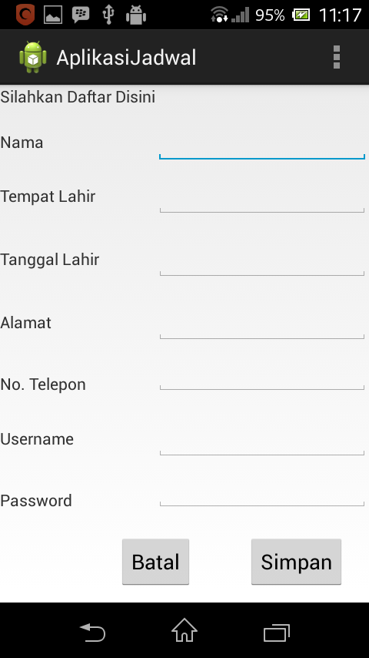

**Rincian Field**

*Penjelasan tentang masing-masing field*

|  |  |  |  |  |
| --- | --- | --- | --- | --- |
| Field | Tipe | Validasi | Keterangan | Urutan |
| Nama | String | Required | Nama siswa | 1 |
| Tempat Lahir | String | Required | Tempat Lahir | 2 |
| Tanggal Lahir | String | Required | tanggal lahir siswa | 3 |
| Alamat | String | Required | Alamat siswa | 4 |
| No. Telepon | String | Required | No Telepon siswa | 5 |
| Username | String | Required | Username Siswa | 6 |
| Password | String | Required | Password siswa | 7 |

**Rincian Field**

*Penjelasan tentang masing-masing field*

*Validasi :*

*- tidak ada : tidak ada aturan validasi khusus*

*- harus diisi : tidak boleh dikosongkan*

**Prasyarat**

*Data atau proses lain yang harus ada atau terjadi sebelum proses ini bisa dijalankan*

Tidak ada

**Kondisi Awal**

*Kondisi data atau proses aplikasi sebelum proses ini dijalankan*

Data siswa belum ada di database

**Kondisi Akhir**

*Kondisi data atau proses aplikasi setelah proses ini dijalankan*

Data siswa baru tersimpan di tabel karyawan dalam database.

Atau data siswa existing nilai fieldnya berubah sesuai pengeditan yang dilakukan.

**Karakteristik Khusus**

*Batasan atau kondisi khusus berkaitan dengan proses ini, misalnya performance, concurrent user, dan sebagainya*

Data siswa tidak boleh diedit oleh siswa. Hanya admin yang boleh mengedit data siswa

**Flow Pengetesan**

*Langkah-langkah untuk mengetes proses ini*

|  |  |  |  |
| --- | --- | --- | --- |
| **Urutan** | **Aktifitas** | **Input/Tindakan** | **Output/Hasil** |
| **Normal scenario** | | | |
| 1 | Buka Screen dari user |  | Screen tampil |
| 2 | Entri data siswa | Nama : Budi  Tempat Lahir : Jakarta  Tanggal Lahir : 17 Agustus 2000  Alamat : Jakarta  No. Telepon : 081923432  Username : dede  Password :123 |  |
| 3 | Simpan data |  | Popup message : Data Sukses Tersimpan |
| **Error scenario: Required Failed** | | | |
| 1 | Buka Screen dari user |  | Screen tampil |
| 2 | Entri data siswa | Nama : Budi  Tempat Lahir : <tidak diisi>  Tanggal Lahir : 17 Agustus 2000  Alamat : Jakarta  No. Telepon : 081923432  Username : dede  Password :123 |  |
| 3 | Simpan data |  | Popup message : Error, ada data yang kosong |
|  | | | |

**Sign Off**

*Persetujuan terhadap requirement ini*

|  |  |  |  |  |  |
| --- | --- | --- | --- | --- | --- |
| Tanggal | Versi | User Client | Analis | Project Owner | Project Manager |
|  |  |  |  |  |  |